Mavzu: Yangi AES-COFB autentifikatsiyalangan shifrlash algoritmi va uning samaradorlik tahlili
Kuryazov D.M. ¹ va Isakov M.M. ²
¹ RTATM 1-Oʻquv kafedrasi mudiri, f.-m.f. doktori (DSc)
² AKT va HAI AT va SI kafedrasi Sun’iy intellekt sikli boshlig‘i, kapitan

Annotatsiya
Ushbu maqolada taklif etilayotgan AES-COFB autentifikatsiyalangan shifrlash algoritmi arxitekturasi, matematik modeli va STM32 mikrokontroller platformasida baholangan samaradorlik ko‘rsatkichlari bayon etilgan. Algoritm natijalari Ascon, Chacha20 -Poly1305, AES-CCM, AES-GCM algoritmlari bilan taqqoslab tahlil qilingan. Tadqiqot davomida algoritmning xavfsizlik, tezlik va xotira sarfi kabi ko‘rsatkichlari asosida amaliy qo‘llanilish imkoniyatlari asoslangan.

Tayanch so‘zlar:
AES-COFB, autentifikatsiyalangan shifrlash, yengil vaznli kriptografiya, STM32, AEAD, xavfsizlik, samaradorlik, IoT qurilmalar

Аннотация

В данной статье изложены архитектура, математическая модель и показатели эффективности аутентифицированного алгоритма шифрования AES-COFB, предложенного авторами, оцененные на платформе микроконтроллера STM32. Результаты алгоритма были проанализированы в сравнении с алгоритмами Ascon, Chacha20-Poly1305, AES-CCM и AES-GCM. В ходе исследования обоснована практическая применимость алгоритма с точки зрения безопасности, скорости и потребления памяти.

Ключевые слова:
AES-COFB, аутентифицированное шифрование, легковесная криптография, STM32, AEAD, безопасность, производительность, устройства IoT

Abstract
This article presents the architecture, mathematical model, and performance metrics of the proposed AES-COFB authenticated encryption algorithm, evaluated on the STM32 microcontroller platform. The algorithm's results are analyzed and compared with Ascon, Chacha20-Poly1305, AES-CCM, and AES-GCM algorithms. The study justifies the practical applicability of the algorithm based on its security, speed, and memory consumption characteristics.

Keywords:
AES-COFB, authenticated encryption, lightweight cryptography, STM32, AEAD, security, performance, IoT devices
Kriptografiya fanida telekommunikatsiya tarmog‘ida buzg‘unchining passiv hujumidan ma’lumotlarni himoyalash maqsadida maxfiylikni ta’minlashda simmetrik algoritmlardan hamda to‘liqlikni ta’minlashda xesh funksiya algoritmlaridan foydalanib kelingan, biroq aktiv hujum usulidan ma’lumotlarni himoyalash uchun autentifikatsiyalangan shifrlash usullariga ehtiyoj vujudga keldi. Shuningdek zamonaviy axborot texnologiyalarining jadal rivojlanishi, ayniqsa IoT (buyumlar interneti) qurilmalari sonining ortishi axborot xavfsizligiga bo‘lgan talabni keskin oshirmoqda. Kiberxavfsizlik muammolari nafaqat milliy, balki global miqyosdagi dolzarb masalaga aylandi. Shu boisdan ham, an’anaviy shifrlash usullarini autentifikatsiya bilan integratsiyalash, ya’ni autentifikatsiyalangan shifrlash rejimlari va algoritmlarini ishlab chiqish va amaliyotga joriy etish muhim ahamiyat kasb etadi.
Shu bilan birga, O‘zbekiston Respublikasi Prezidentining 2024-yil 15-avgustdagi PQ-293 sonli “O‘zbekiston Respublikasida kriptologiya sohasida ta’lim va ilm-fanni rivojlantirish bo‘yicha qo‘shimcha chora-tadbirlar to‘g‘risi”dagi qarorida IoT qurilmalari uchun shifrlash algoritmini yaratish vazifasi belgilangan [1]. IoT qurilmalarida an’anaviy simmetrik blokli (yoki uzluksiz) shifrlash algoritmlari emas, balki autentifikatsiyalangan shifrlash algoritmlari va rejimlari qo‘llaniladi.
Ushbu masalaning dolzarbligidan kelib chiqqan holda avvalgi tadqiqot ishida [2] AEAD (Authenticated Encryption with Associated Data – qo‘shimcha ma’lumot orqali autentfikatsiyalangan shifrlash) algoritmlari va rejimlari, ularni ishlab chiqishdagi an’anaviy yondashuvlar hamda qo‘llanilish sohalari bo‘yicha batafsil ma’lumot berilgan. Shuningdek, AEAD algoritmlarini strukturaviy jihatdan sinflarga ajratgan holda teskari aloqa konstruksiyasi asosida yangi AEAD rejimining umumiy sxemasi ishlab chiqilgan [3].
Keyingi tadqiqot ishlarida AES-128 primitivini COFB (COmbined FeedBack) kombinatsiyalangan teskari aloqa rejimi bilan birlashtirgan holda yangi AEAD algoritmi ishlab chiqildi. Mazkur maqolada AES-COFB algoritmining ishlash prinsipi, uning STM32 mikrokontrolleri uchun dasturiy realizatsiyasi va boshqa AEAD algoritmlar (Ascon, Chacha20-Poly1305, AES-GCM, AES-CCM) bilan samaradorlik jihatidan taqqoslanildi hamda tadqiqot natijalari asosida mazkur rejimning turli sohalarda amaliy qo‘llanilishi bo‘yicha xulosalar keltirilgan.
AES-COFB autentifikatsiyalangan shifrlash algoritmi
Xalqaro tan olingan bir qancha AEAD algoritmlari (Ascon, Photon-beetle, GIFT-COFB, TinyJAMBU, Romulus-N) [10] tahlili shuni ko‘rsatadiki, barcha AEAD algoritmlari shartli ravishda quyidagi 4 bosqichda shifrlash va deshifrlashni amalga oshiriladi:
1. Initsializatsiya bosqichi. Bu bosqichda kalit va nonce bitlari holat satri bitlari bilan aralashtiriladi. Bundan maqsad, hujumchi initsializatsiya bosqichidan o‘tib, keyingi bosqichga kira olish qiyinligi, kalitni to‘liq tanlash qiyinchiligi bilan bir xil qilishdir.
2. Qo‘shimcha ma’lumotlarni qayta ishlash bosqichi.
3. Ochiq matnni qayta ishlash bosqichi
4. Autentifikatsiya tegini hosil qilish bosqichi
Jumladan, [3] ishda teskari aloqa asosida tuzilgan rejimlarga blokli simmetrik shifrlash algoritmlarining qo‘llanilishi optimal yechim ekanligi xulosa qilingan edi.
O‘tkazilgan tahlil natijalaridan kelib chiqib yangi AEAD rejimi ishlab chiqildi va uning sxemasi quyidagi rasmda keltirilgan:
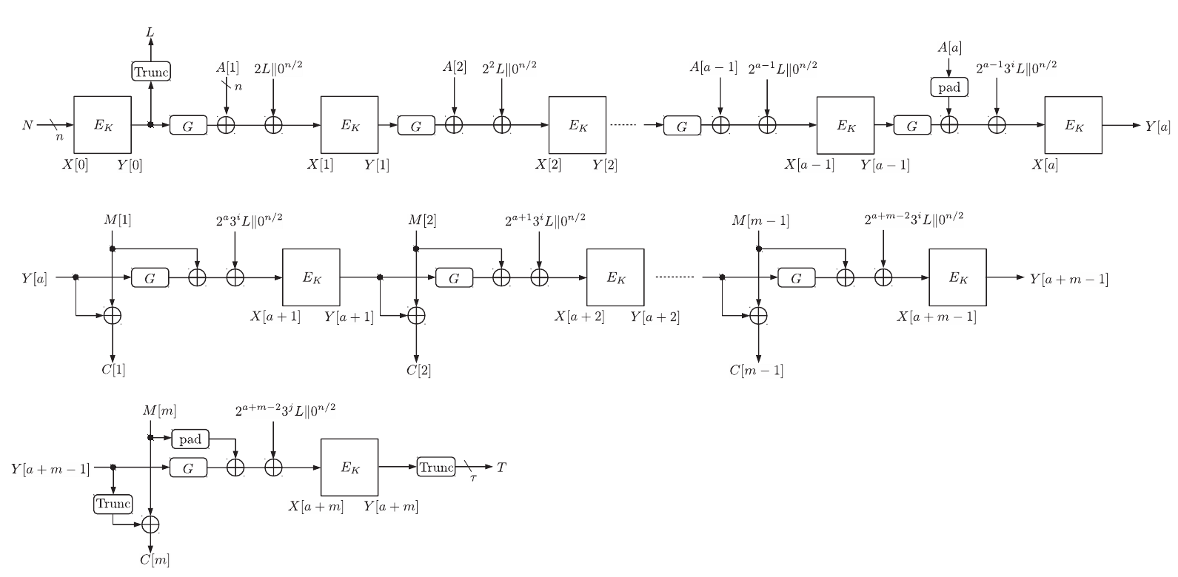
1-rasm. COFB rejimi umumiy sxemasi
Ushbu rejimdagi teskari aloqa funksiyasi va uning tarkibidagi akslantirishlar NIST-LW tanlovi final bosqichida qatnashgan GIFT-COFB algoritmi akslantirishlari bilan bir xil. Sxemadagi E_{K} o‘rniga blok o‘lchami 4 soniga karrali bo‘lgan ixtiyoriy blokli simmetrik shifrlash algoritmini qo‘llash mumkin [4]. Sxemada primitiv sifatida O‘zMSt 270:2024 O‘zbekiston milliy standarti tarkibidagi AES blokli simmetrik shifrlash algoritmi olingan. Quyidagi jadvalda sxemada umumiy foydalanilgan belgilanishlar keltirilgan.
1-jadval. AES-COFB algoritmidagi belgilanishlar
M | ixtiyoriy chekli uzunlikdagi ochiq matn
C | shifrmatn
A | birlashtiriluvchi ma’lumot
K | uzunligi 128 bit bo‘lgan maxfiy kalit
N | uzunligi 128 bit bo‘lgan nonce
T | uzunligi 128 bit bo‘lgan teg
$$L$$ | n/2 uzunlikdagi satr. Boshlang‘ich qiymati N (nonce) dan hosil bo‘lgan shifrmatnning dastlabki n/2 bitiga teng
y || z | y va z qiymatlarning konkatenatsiyasi
m | ochiq matn bloklar soni
Trunc_{r}(S) | S satrning dastlabki r bitini ajratib olish funksiyasi
n | blok uzunligi
Kalit va shifr bloki. E_{K} – bazaviy primitiv n – bitli blokli shifr. Bu yerda n ni 4 ga karrali deb hisoblanadi. Sxema kaliti – bu blokli shifrlash kalitidir, ya’ni K.
To‘ldirish funksiyasi. x∈ {0, 1}* uchun quyidagi Pad to‘ldirish funksiyasidan foydalaniladi:
$Pad\left(x\right)= \left\{\begin{aligned} x agar x≠ ϵ va \left|x\right|mod n=0 \\ x || {10}^{(n-\left(\left|x\right|mod n\right)-1} aks holda\end{aligned}\right.$
Qayta aloqa funksiyasi. Aytaylik, Y ∈ {0,1}^{n} va (Y [1],Y [2]) $\underset{←}{n/2}$ Y, bu yerda Y [i] ∈{0,1}^{n/2}. G: B → B quyidagicha aniqlanadi:
G(Y) = (Y [2], Y [1] <<< 1),
bu yerda X qator uchun, X <<< r X ning r bit chapga surish amali.
Ushbu sxemada shifrlash va deshifrlash jarayoni 4 bosqichdan iborat:
1. Initsializatsiya bosqichi
2. Qo‘shimcha ma’lumotlarni qayta ishlash bosqichi
3. Ochiq matnni qayta ishlash bosqichi
4. Autentifikatsiya tegini hosil qilish bosqichi
Shifrlash va deshifrlash jarayonlaridagi akslantirishlar bir-biridan farq qilmaydi, ya’ni bir-biriga teskari (invers) bo‘lgan funksiyalar mavjud emas.
Sinov muhitini tayyorlash
AES-COFB algoritmi uchun C dasturlash tilida realizatsiya kodi tuzildi hamda STM32 Nucleo-F103RBT6 mikrokontrollerida sinovdan o‘tkazildi. STM32 Nucleo-F103RB rivojlangan prototiplash platformasi Arm Cortex-M3 yadrosi, 72 MHz chastotali ishlash, 128 KB Flash va 20 KB SRAM bilan jihozlangan [11].
Umumiy ko‘rinishi (2-rasm)
Plata o‘lchamlari 68 × 53 mm, og‘irligi 78 g, qadoqli holda 150 × 30 × 195 mm. Ichki ST-LINK/V2-1 moduli orqali alohida debuggerga ehtiyoj qolmaydi va u Virtual COM port, Mass Storage hamda Debug port interfeyslarini qo‘llaydi [12].
Sinov jarayonida 3 ta dasturiy ta’minotdan foydalanildi:
1. STM32CubeMX - mikrokontroller periferiya sozlamalarini avtomatik tarzda generatsiya qilish uchun;
2. STM32CubeIDE - kod kompilyatsiyasi, debugging uchun;
3. PuTTY - mikrokontrollerdagi UART2 kanali orqali yuborilayotgan sinov maʼlumotlari va autentifikatsiya teglarini real vaqtda ko‘rish uchun.
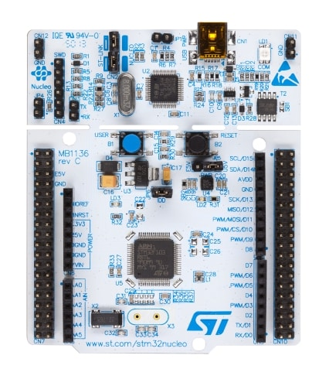
2-rasm. STM32 NUCLEO-F103RBT6 mikrokontrolleri
AES-COFB algoritmini test vektorlarga tekshirish
Algoritmlar to‘g‘ri ishlashini ta’minlash maqsadida test vektorlaridan foydalanildi. Masalan, AES algoritmini yangi ishlab chiqilgan COFB rejimi bilan birgalikda qo‘llash uchun dastlab FIPS 197 hujjatida keltirilgan test vektorlarga tekshirildi [5]. AES-CCM va AES-GCM algoritmlari uchun Xalqaro standartlar va texnologiyalar instituti (NIST) ning maxsus maqolasida berilgan test vektorlari ishlatildi [6]. ChaCha20-Poly1305 uchun rasmiy RFC hujjatlaridagi (RFC 8439) test ma’lumotlaridan foydalanildi [7]. Ascon algoritmi uchun NIST tanlovi materiallaridan test vektorlar olindi [10]. Har bir test vektor va kalit bo‘yicha real shifrlash/deshifrlash natijalari kutilgan (test vektoridagi) natijalar bilan taqqoslab, to‘g‘riligi tekshirildi.
Yangi taklif qilingan AES-COFB algoritmi uchun test vektorlar va ushbu test vektorlar bo‘yicha PuTTY dasturi oynasida olingan natijalar quyida keltirilgan.
2-jadval. AES-COFB uchun test vektorlar:
№ | Kalit (key) | Nonce | Qo‘shimcha ma’lumot (AD) | Ochiq matn (plaintext) | Shifrmatn (ciphertext) | Autentifikatsiya tegi
 | 000102030405060708090A0B0C0D0E0F | 000102030405060708090A0B0C0D0E0F | 000102030405060708090A0B0C0D0E0F10111213141516171819 | 0001020304050607 | 41a7527b9b588996 | 57b7b43b54351f762d59b64ce2c79495
 |  | 000102030405060708090A0B0C0D0E00 |  | 000102030405 | ae4b832ac2e6 | 76221d7f52a2f6d50fddd491c5e5d2ca
 |  | 000102030405060708090A0B0C0D0000 |  | 000102030405060708090A0B0C | 1e8df0bc1a72a268aababea3fd | 164b7096999d9821dd4a7c98910e86b3
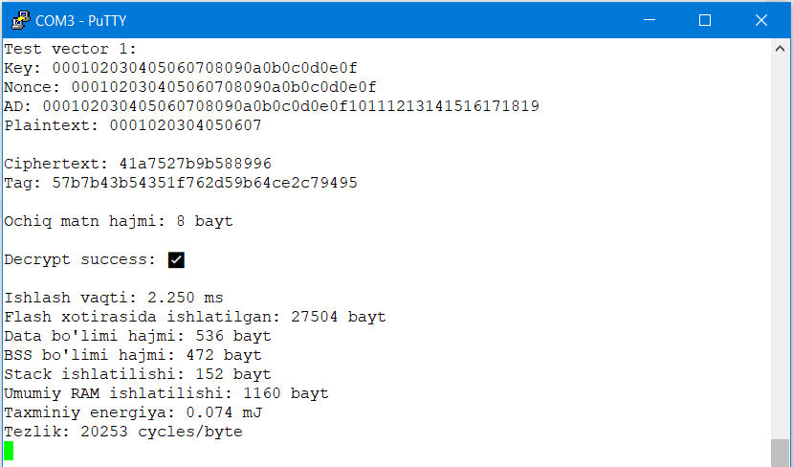
3-rasm. AES-COFB algoritmi 1-test vektorga tekshirish natijasi.
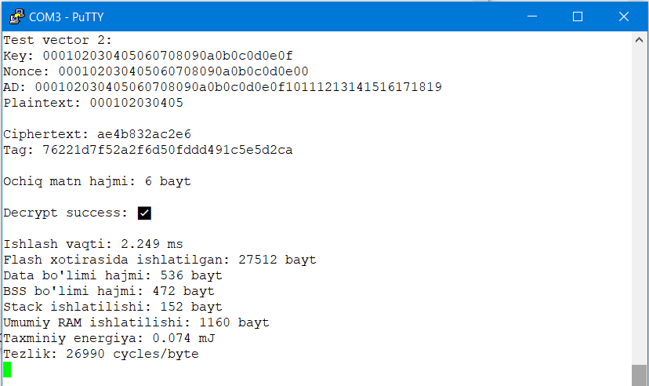
4-rasm.AES-COFB algoritmi 2-test vektorga tekshirish natijasi.
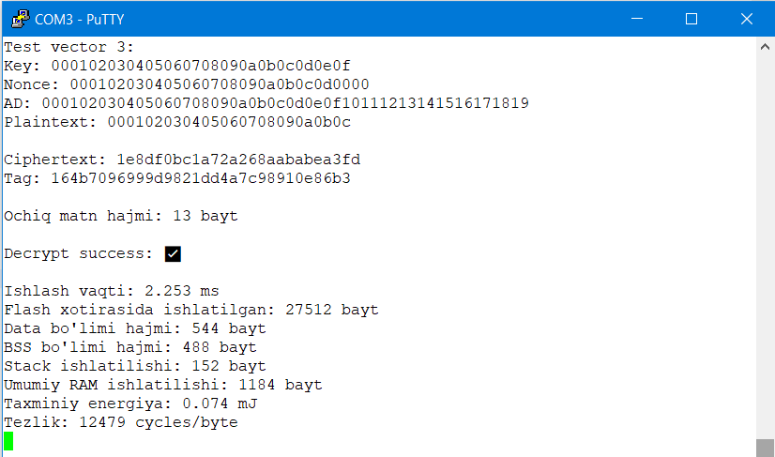
5-rasm. AES-COFB algoritmi 3-test vektorga tekshirish natijasi.
AES-COFB algoritmining samaradorlik natijalari
Taklif etilgan AES-COFB algoritmi amaliyotda asosan IoT (Internet of Things – buyumlar interneti) sohasida hamda kelajakda ishlab chiqilishi rejalashtirilgan milliy TLS (Transport pog‘onasi xavfsizlik protokoli) da qo‘llash maqsad qilingan. IoT qurilmalari va TLS protokolida almashinadigan ma’lumot segmenti esa 8 KB dan oshmasligini [8] da ko‘rishimiz mumkin. Shuning uchun yangi ishlab chiqilgan hamda tanlab olingan AEAD algoritmlarini sinovdan o‘tkazish 0, 8, 16, 32, 64, 128 hamda 1024 baytli ma’lumotlar (ochiq matnlar) asosida o‘tkazildi. Ushbu hajmdagi ma’lumotlar asosida AEAD algoritmlarining quyidagi parametrlari o‘lchandi va bir-biri bilan taqqoslandi:
1. Ishlash (shifrlash/deshifrlash) vaqti (ms)
2. Flash xotira hajmi (bayt)
3. Tezkor xotira (RAM) hajmi (bayt)
4. Ishlash tezligi (cycles/byte)
Turli o‘lchamdagi ochiq matnlar uchun o‘lchangan parametrlar:
3-jadval AEAD algoritmlarining ishlash vaqti bo‘yicha taqqoslash jadvali (ms):
№ | AEAD algoritmi | Ochiq matn hajmi (bayt)
 |  | 0 | 8 | 16 | 32 | 64 | 128 | 1024
 | AES-CCM | 0,640 | 0,847 | 0,845 | 1,030 | 1,397 | 2,133 | 12,434
 | AES-GCM | 4,836 | 6,065 | 6,079 | 7,295 | 9,799 | 14,686 | 83,593
 | Chacha20-Poly1305 | 0,305 | 0,404 | 0,430 | 0,468 | 0,495 | 0,686 | 3,344
 | Ascon | 0,187 | 0,193 | 0,220 | 0,253 | 0,319 | 0,458 | 2,214
 | AES-COFB | 2,242 | 2,779 | 2,770 | 3,320 | 4,420 | 6,619 | 37,406

Ushbu natijalardan ko‘rinib turibdiki, yangi ishlab chiqilgan AES-COFB AEAD algoritmi Ascon, Chacha20-Poly1305 va AES-CCM algoritmlaridan bir necha barobar sekin, AES-GCM algoritmidan esa 2,3 marotaba tez.
4-jadval AEAD algoritmlarining Flash xotira hajmi bo‘yicha taqqoslash jadvali (bayt):
№ | AEAD algoritmi | Ochiq matn hajmi (bayt)
 |  | 0 | 8 | 16 | 32 | 64 | 128 | 1024
 | AES-CCM | 31916 | 32044 | 32044 | 32044 | 32044 | 32044 | 32052
 | AES-GCM | 32412 | 32468 | 32468 | 32468 | 32468 | 32468 | 32476
 | Chacha20-Poly1305 | 33744 | 33864 | 33864 | 33864 | 33864 | 33864 | 33864
 | Ascon | 35072 | 35200 | 35200 | 35200 | 35200 | 35200 | 35200
 | AES-COFB | 27440 | 27496 | 27496 | 27496 | 27496 | 27496 | 27504

Bu natijalar esa yangi ishlab chiqilgan AEAD algoritmi boshqa algoritmlardan Flash xotiradan egallagan hajmi bo‘yicha biroz bo‘lsada yutuq berayotganini ko‘rsatmoqda. Ammo bunday holatlar ko‘pincha Tezkor xotira (RAM) dan yutqazishga olib kelishi mumkin.
5-jadval AEAD algoritmlarining Tezkor xotira hajmi bo‘yicha taqqoslash jadvali (bayt):
№ | AEAD algoritmi | Ochiq matn hajmi (bayt)
 |  | 0 | 8 | 16 | 32 | 64 | 128 | 1024
 | AES-CCM | 1144 | 1176 | 1192 | 1224 | 1288 | 1416 | 3208
 | AES-GCM | 1020 | 1036 | 1044 | 1060 | 1092 | 1156 | 2052
 | Chacha20-Poly1305 | 1168 | 1200 | 1216 | 1248 | 1312 | 1440 | 3232
 | Ascon | 1156 | 1188 | 1204 | 1236 | 1300 | 1428 | 3220
 | AES-COFB | 1156 | 1180 | 1204 | 1252 | 1348 | 1540 | 4228

Yuqorida ta’kidlab o‘tilganidek, Flash xotiradan yutuq berayotgan AEAD algoritmi Tezkor xotira (RAM) dan yutqazishga olib kelmoqda. Albatta bu natijalar juda katta farq qilmaydi. Qolaversa, bir xotira hajmini oshirish evaziga boshqa xotira hajmini kamaytirish ham mumkin, bu algoritm dasturiy ta’minotida o‘zgaruvchilarni o‘zgarmaslarga (yoki aksincha) aylantirish orqali amalga oshiriladi.
6-jadval AEAD algoritmlarining Tezlik bo‘yicha taqqoslash jadvali (cycles / byte):
№ | AEAD algoritmi | Ochiq matn hajmi (bayt)
 |  | 0 | 8 | 16 | 32 | 64 | 128 | 1024
 | AES-CCM | 0 | 7626 | 3802 | 2316 | 1571 | 1199 | 874
 | AES-GCM | 0 | 54587 | 27355 | 16412 | 11023 | 8260 | 5877
 | Chacha20-Poly1305 | 0 | 3632 | 1936 | 1053 | 557 | 385 | 235
 | Ascon | 0 | 1735 | 990 | 569 | 358 | 252 | 155
 | AES-COFB | 0 | 25008 | 12466 | 7471 | 4972 | 3723 | 2630

AES algoritmi va unga asoslangan rejimlarning xavfsizlik tahlili
Advanced Encryption Standard (AES) algoritmi 2001-yilda NIST tomonidan FIPS PUB 197 standarti sifatida qabul qilingan bo‘lib [5], u hozirgi kunda eng keng tarqalgan simmetrik shifrlash algoritmlaridan biridir. AES algoritmi yuqori samaradorlik va xavfsizlikni ta'minlaydi, shuningdek, turli xil hujumlarga qarshi mustahkamlikka ega, jumladan:

Brute-force hujum va vaqt xavfsizligi
AES-128 algoritmida kalit uzunligi 128 bit bo‘lib, barcha imkoniyatlarni tekshirish uchun 3.403×10³⁸ ta kalit kombinatsiyasini ko‘rib chiqish kerak bo‘ladi. Hatto dunyodagi eng tezkor kompyuterlar ham bu vazifani bajarishga 3.19×10¹⁴ yil sarflaydi. Bu amaliyotda imkonsiz hisoblanadi [9].
Ya’ni, hozirgi texnologiyalar bilan barcha kalitlarni sinab ko‘rish imkonsiz.

Differensial kriptotahlil
AES-128 uchun eng yaxshi differensial hujum 7 raundli AESgacha qisqartirilgan versiyada nazariy jihatdan mumkin deb hisoblangan, ammo to‘liq 10 raundli AES-128 uchun hech qanday amaliy differensial hujum mavjud emas.
AES-192 va AES-256 versiyalari ham yuqori bardoshlilikka ega, chunki ular ko‘proq raundlar soniga ega (AES-192 uchun 12 bosqich, AES-256 uchun 14 bosqich) [9].

Integral kriptotahlil
Integral kriptotahlil ham tanlangan ochiq matn asosidagi hujum bo‘lib, blokdagi baytlarning balansidan foydalanadi. AES algoritmi tuzilishi kvadrat algoritm tamoyillariga mos bo‘lgani uchun unga qarshi Integral kriptotahlil qo‘llanilishi mumkin.
Biroq, tahlillar shuni ko‘rsatdiki, to‘liq AES algoritmiga (ya’ni 10 raundli shifrlash) qarshi muvaffaqiyatli integral kriptotahlil hujumi amalga oshirilmagan, faqat AES qisqartirilgan — 4 dan 6 raundgacha bo‘lgan versiyalariga nisbatan samarali hisoblanadi [9].
XULOSA
Yangi AES-COFB algoritmi STM32 mikrokontroller platformasida samaradorlik jihatidan baholanganda, Flash xotira bo‘yicha eng kam resurs talab qiluvchi algoritmlardan biri bo‘lib chiqdi — masalan, 1024 baytli matn uchun atigi 27504 bayt Flash xotira talab etadi, bu AES-GCM algoritmiga nisbatan 15% kamroq. Shu bilan birga, AES-COFBning ishlash tezligi AES-GCM algoritmiga nisbatan 2,3 baravar tezroq bo‘lib, 1024 bayt uchun 37,406 ms vaqt sarflaydi (AES-GCM uchun bu ko‘rsatkich 83,593 ms). Biroq, Chacha20-Poly1305 (3,344 ms) va Ascon (2,214 ms) kabi eng yengil algoritmlar bilan solishtirilganda,
AES-COFB 10 baravardan ko‘proq sekin ishlaydi. Tezkor xotira (RAM) sarfi bo‘yicha esa AES-COFB 4228 bayt bilan eng ko‘p xotira talab qiluvchi algoritm bo‘lib, bu Ascon (3220 bayt) va AES-GCM (2052 bayt) ga qaraganda ancha yuqori. Shunga qaramay, AES asosidagi COFB rejimi blokli shifrlashning mustahkam xavfsizlikka ega bo‘lgan asoslariga tayanadi: 128-bitli kalit bo‘yicha to‘liq AES-128 algoritmiga hozirgacha amaliy differensial, integral yoki brute-force hujumlar amalga oshirilmagan.
Umuman olganda, AES-COFB algoritmi xavfsizlik darajasi yuqori bo‘lgan holda resurs cheklangan IoT tizimlari, SCADA yoki CAN tarmoqlarida amaliy qo‘llash uchun qulay bo‘lib, ayniqsa kichik kod hajmi va Flash xotira sarfi jihatidan ustunlikka ega. Ayniqsa, IoT qurilmalarida energiya sarfi, kod hajmi va xavfsizlik muvozanatini ta'minlashda AES-COFB algoritmi samarali yechim sifatida tavsiya etilishi mumkin.
Foydalanilgan adabiyotlar va internet saytlari
- O‘zbekiston Respublikasi Prezidentining 2024-yil 15-avgustdagi “O‘zbekiston Respublikasida Kriptologiya sohasida ta’lim va ilm-fanni rivojlantirish bo‘yicha qo‘shimcha chora-tadbirlar to‘g‘risida”gi PQ-293-son Qarori.
- Kuryazov D.M., Isakov M.M. “Autentifikatsiyalangan shifrlash sxemalarining umumiy tuzilishi va xususiyatlari tadqiqi” AKT va AHI “Kriptografiya va kiberxavfsizlikning tanlangan yo‘nalishlari” bo‘yicha respublika ilmiy – amaliy konferensiyasi (CRYPTO&CYBER2024). Toshkent 2024.
- Kuryazov D.M., Isakov M.M. “Autentifikatsiyalangan shifrlash (AEAD) rejimini ishlab chiqish” RTATM “Axborot xavfsizligi muammolari” jurnali. №1, 2024, 19-31 b.
- S.Banik, A.Chakraborti, T.Iwata, K.Minematsu “GITF-COFB v1.1” 35 pages. May 17, 2021.
- National Institute of Standards and Technology. Federal Information Processing Standards Publication 197: Advanced Encryption Standard (AES). FIPS PUB 197, November 26, 2001. Available: https://nvlpubs.nist.gov/nistpubs/fips/nist.fips.197.pdf
- NIST CAVP: “Block Cipher Modes – Test Vectors (CCM, GCM)”, NIST CSRC veb-sayti.
- Nir, Yoav, va Adam Langley. “ChaCha20 and Poly1305 for IETF Protocols.” RFC 8439, RFC Editor, June 2018. DOI: 10.17487/RFC8439. Available: https://www.rfc-editor.org/info/rfc8439
- Gomez, C., Crowcroft, J., Scharf, M. (2021). TCP Usage Guidance in the Internet of Things (IoT) (RFC 9006). Internet Engineering Task Force. [Online]. Mavjud: https://www.rfc-editor.org/rfc/rfc9006.html.
- Li, Y., et al. Analysis on AES encryption standard and safety. Proceedings of SPIE, vol. 12462, 2023. Available at: https://www.spiedigitallibrary.org/conference-proceedings-of-spie/12462/1246215/Analysis-on-AES-encryption-standard-and-safety/10.1117/12.2662564.full [Accessed: 28-Apr-2025].
- https://csrc.nist.gov/Projects/lightweight-cryptography/finalists
- https://www.st.com/en/evaluation-tools/nucleo-f103rb.html
- https://www.st.com/resource/en/datasheet/cd00161566.pdf

